**Compte rendu du projet Administration réseau**

serveur : bdd2

Wiame ABDOUSS

**Mise à jour des packages :**

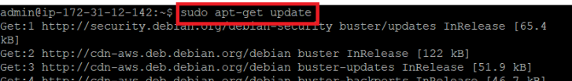

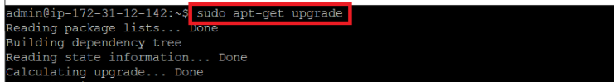

**Création de groupes et ajout d'utilisateurs**

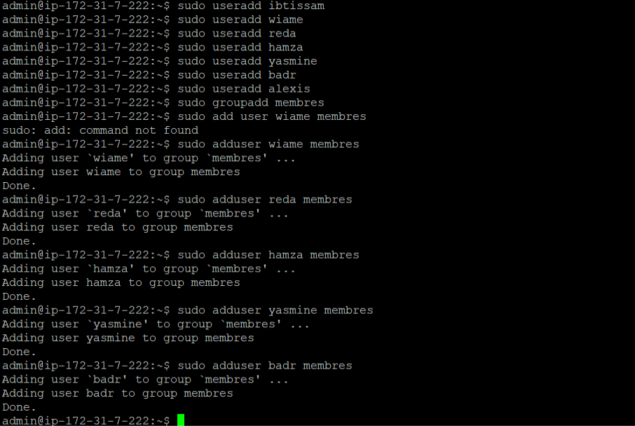

**Permission aux nouveaux utilisateurs de se connecter via SSH:**

sudo nano /etc/ssh/sshd_config va nous permet d’activer l’option du “PasswordAuthetification” : yes

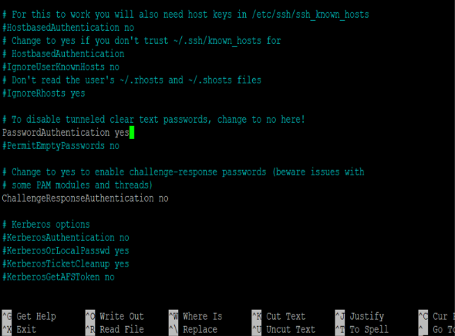

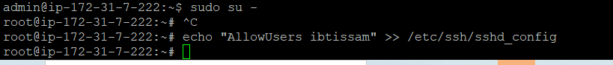

**Installation de fail2ban:**

La configuration de **fail2ban** est conservée dans le dossier */etc/fail2ban*.

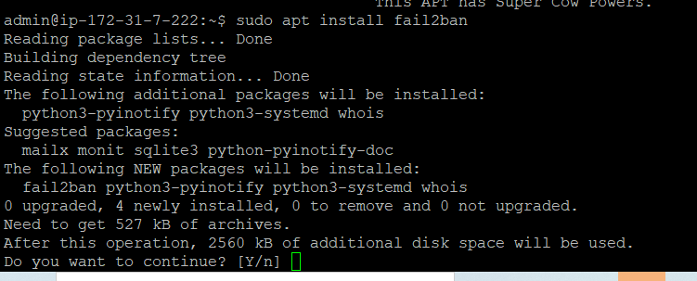



**Installation et configuration du serveur bdd2:**

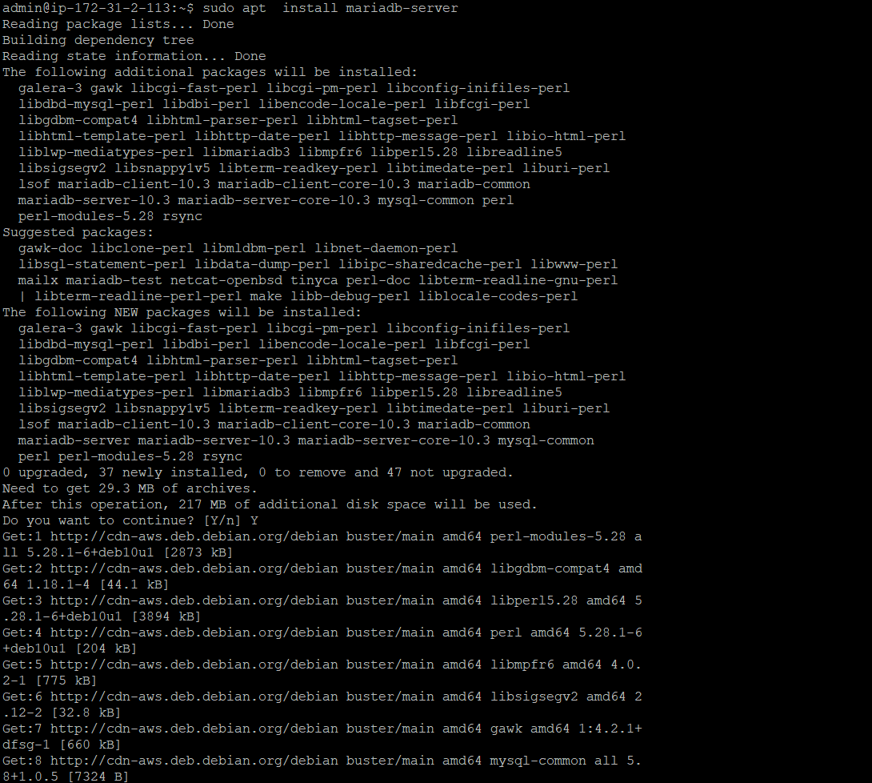

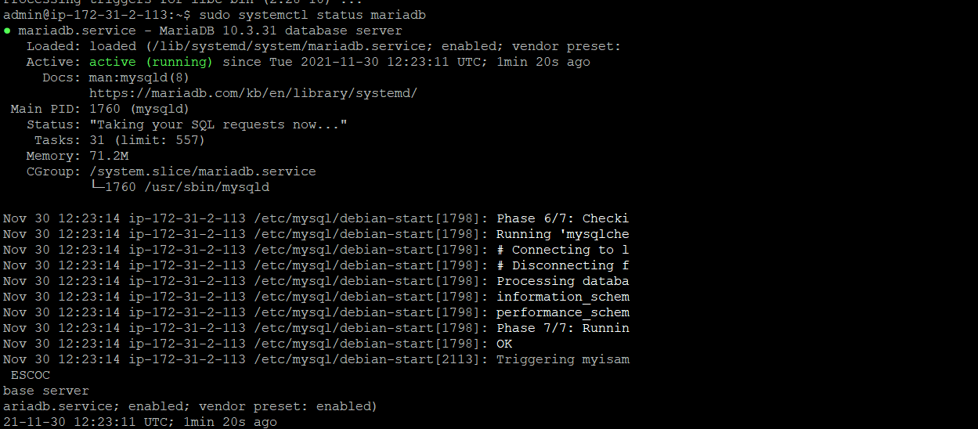

**Sécurité**

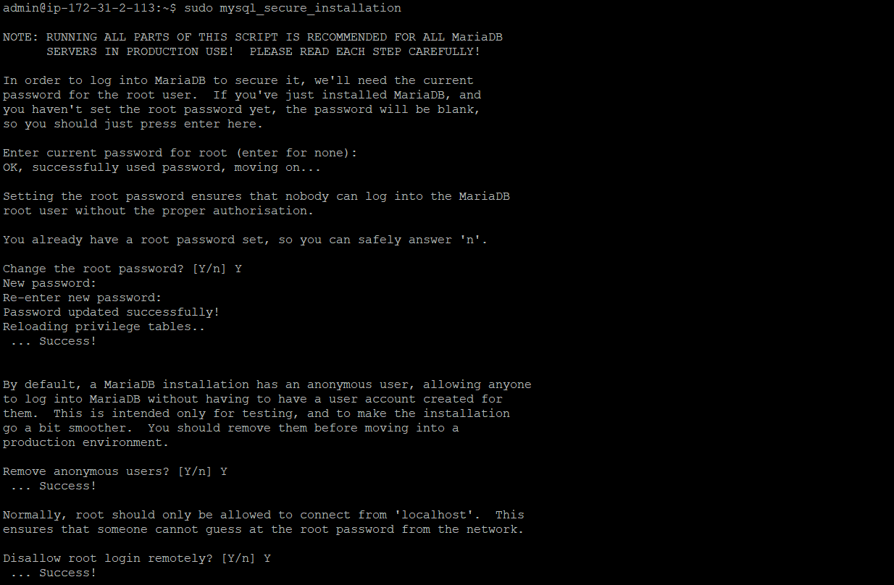

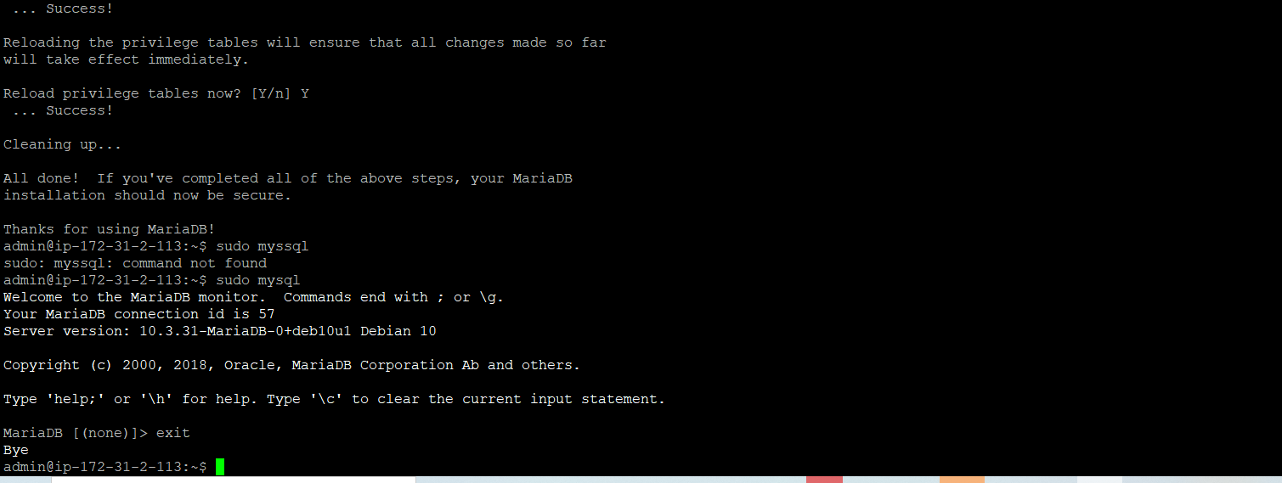

**Configuration :**

Le principal fichier de configuration :

/etc/mysql/mariadb.conf.d/50-server.cnf

